Tillsynsbegäran – information om höga naturvärden i avverkningsanmälan A 20426-2023 i Bromölla kommun
Denna tillsynsbegäran behandlar höga naturvärden i avverkningsanmälan A 20426-2023 i Bromölla kommun som inkom 2023-05-10 och omfattar 5,2 ha.
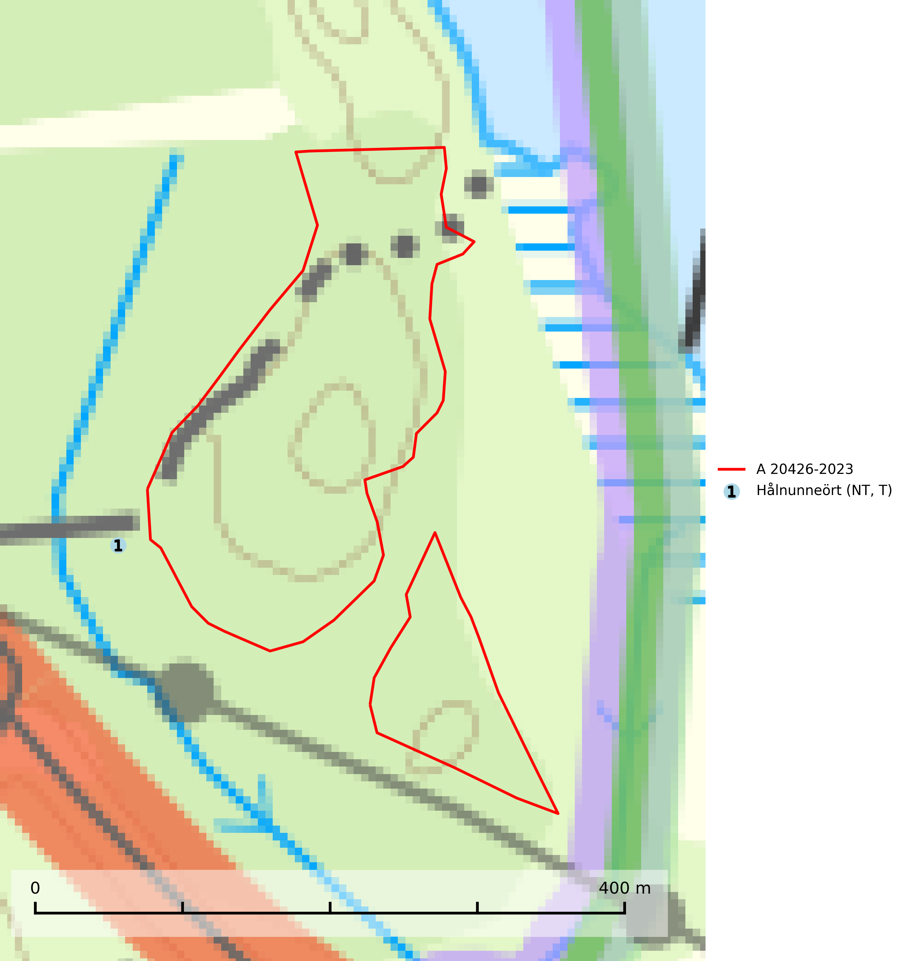
Figur 1. Fyndplatser för naturvårdsarter inom 23 meter från avverkningsanmälan. Markörer utan svart kant är placerade på fyndplatsen. Markörer med svart kant är placerade vid sidan av fyndplatsen har ett svart streck som visar fyndplatsens exakta position. Kartans mittpunktskoordinat är N 6213820, E 472034 i SWEREF 99 TM.
Inom 23 meter från avverkningsanmälan finns fynd av 1 naturvårdsarter, varav 1 är rödlistad och 1 är typisk (T): hålnunneört (NT, T). Se Figur 1.

Tillsynsbegäran
Vi begär härmed att Skogsstyrelsen fattar beslut enligt miljöbalken som säkerställer att skogens höga naturvärden bevaras samt att EU-lagstiftning efterlevs och att artskyddsbrott förhindras.
Vi önskar även ta del av de ställningstaganden och beslut som myndigheten meddelar till följd av aktuell avverkningsanmälan och föreningens inlaga (se 34 § förvaltningslagen).

Naturvårdsarter och fridlysta arter
Nedan följer beskrivningar av de naturvårdsarter och fridlysta arter som har sina livsmiljöer och växtplatser i den avverkningsanmälda skogen. De påträffade naturvårdsarterna är ett tydligt kvitto på att det rör sig om en skog med höga naturvärden.
Hålnunneört (NT) växer i halvskuggig, frisk, kalkhaltig och näringsrik mark i ädellövskogar men också lokalt i parker. I Skåne, där den huvudsakligen är knuten till landskapets rikaste ädellövskogar på frisk eller något fuktig mark, har undersökningar visat att arten kan ha tappat uppemot 75 % av sina lokaler under det senaste halvseklet. Arten har svårt att sprida sig till nya lokaler, varför det är viktigt att ädellövskogar med nunneört sköts på sätt som passar/gynnar arten för att den ska överleva. Alltför kraftig utglesning av träd på växtplatsen ger ökad instrålning, som ofta leder till att nunneörten försvinner. Hålnunneört är typisk art för 9130 Näringsrik bokskog och 9180 Ädellövskog i branter (SLU Artdatabanken, 2024; Nitare & Skogsstyrelsen, 2019).

